Приложение № 2

Приложение 2

Регистрация на странице Тотальный тест «Доступная среда»
- Для участия в «Тотальном тесте «Доступная среда» необходимо перейти по ссылке
http://edu.rirportal.ru/total-test-2020/
Тотальный тест «Доступная среда»
Общероссийская акция в форме добровольного тестирования для всех желающих на тему организации доступной среды и общения с людьми с инвалидностью.
2020
СТАРТ ТРЕКА ДЛЯ
ШКОЛЬНИКОВ
ТРЕК для школьников
ТРЕК ДЛЯ ВЗРОСЛЫХ
10.00 СТАРТ ТРЕКА
ДЛЯ ВЗРОСЛЫХ
3
8.30
- В зависимости от того, какой тест Вам необходим, нажать на кнопку «Трек для школьников» или «Трек для взрослых».
- После этого Вам необходимо пройти регистрацию на портале Академия доступной среды, заполнив все необходимые поля и подтвердив свой E-mail:
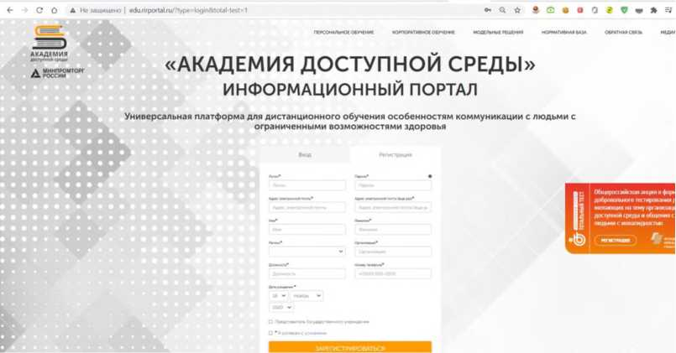
- Зарегистрировавшись, Вы сможете сами установить логин и пароль для Вашего Личного кабинета, в котором 3 декабря за час до начала теста, который Вы выбрали, появится доступна кнопка «Трек для школьников», или «Трек для взрослых». Выберите необходимый тест и можете начать прохождение!
Контактное лицо по орг.вопросам:
менеджер проекта - Наталья Беляева, 8 951 542 35 57, office@academia-ds.ru

